V1 – Einfluss der Oberfläche von Eisenmaterialien auf seine Brennbarkeit
Der nun vorgestellte Versuch ist teilweise ein Schüler- und teilweise ein Lehrerversuch.

Gefahrenstoffe
Eisennagel |  |  | H: - |  |  | P: -
Eisenspäne |  |  | H: - |  |  | P: -
Eisenwolle |  |  | H: 228 |  |  | P: 370+378b
Eisenpulver |  |  | H: 228 |  |  | P: 370+378b
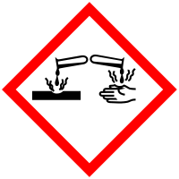

Materialien: Abdampfschale, Gasbrenner, gebogenes Glasrohr
Chemikalien: Eisennagel, -späne, -wolle, -pulver
Durchführung: 1. Zu Beginn wird der Eisennagel in die Abdampfschale gegeben und versucht mithilfe eines Gasbrenners zu entzünden. Mit den anderen Eisenmaterialien wird ebenso verfahren. (auch als Schülerversuch möglich)
2. Es wird etwas Eisenpulver in ein gebogenes Glasrohr gegeben und in die Brennerflamme gepustet. (LV)
Beobachtung: 1. Sowohl der Eisennagel noch die Eisenspäne noch das Eisenpulver lassen sich entzünden. Die Eisenwolle beginnt nach kurzer Zeit zu glühen und kleine Flammen sind sichtbar.
2. Das Eisenpulver beginnt zu glühen. Es sieht aus wie Funken.
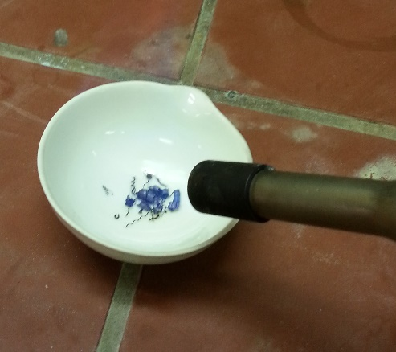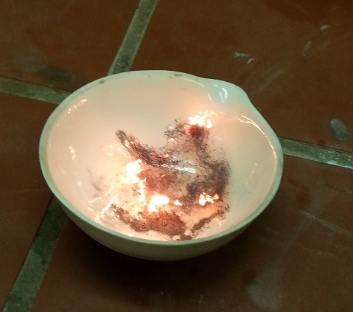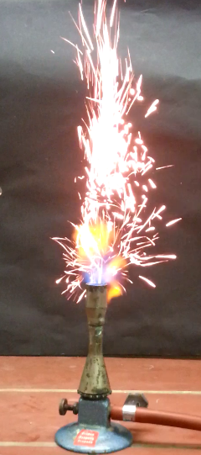
Abb. 1 – Eisenspäne (links), Brennende Eisenwolle (Mitte), Eisenpulver in Brennerflamme (rechts).
Deutung: 1. Eisen kann entzündet werden, wenn das Material eine große Oberfläche und ein genügend großen Sauerstoffzugang bietet. Durch die große Oberfläche hat der Sauerstoff eine größere Angriffsfläche. Für ein Feuer ist neben dem Brennmaterial und der Wärmeenergie Sauerstoff notwendig.
2. Durch das Pusten wird das Eisenpulver vereinzelt, sodass genügend Sauerstoff an die einzelnen Körner dringt und sich diese entzünden können.
Entsorgung: Die Entsorgung erfolgt in den Abfall für anorganischen Sondermüll.
Literatur: [1] E. Stöckl, Dr. R. Worg, Materialien zum neuen Fach Natur und Technik – Lernzirkel zum Thema Feuer, Staatsinstitut für Schulpädagogik und Bildungsforschung München, 2003, S. 14

